Для установки Windows 10 на нетбук L100 необходим установочный ISO диск  **Windows 10  32 Bit. (**Только 32 битная версия, связанно с тем что используется UEFI 32 bit)

Установочная флешка должна быть отформатирована в **Fat32**

Только в таком случае флешку можно будет увидеть в Boot меню.

Для создания установочной флешки рекомендуем бесплатную утилиту RuFus (скачиваем ее тут <https://rufus.akeo.ie/>)

Устанавливаем параметры в утилите:

1. Partition:   **GPT partition scheme for UEFI**
2. File system: **FAT32**
3. Выбираем расположение образа Windows 10 нажав на кнопку **ISO image**.
4. Нажимаем кнопку Start

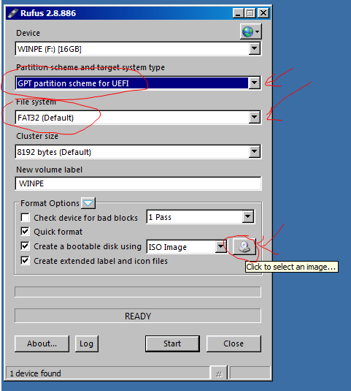

Скачать ISO образ можно с помощью Media Creation Tool на сайте Microsoft

<https://www.microsoft.com/ru-ru/software-download/windows10>

После создания загрузочной флешки, вставляем ее в планшет(нетбук)  и включаем его, сразу после включения нажимаем кнопку ESC.

При нажатии ESC  планшет загружается в биос.

Заходим в меню Boot Manager

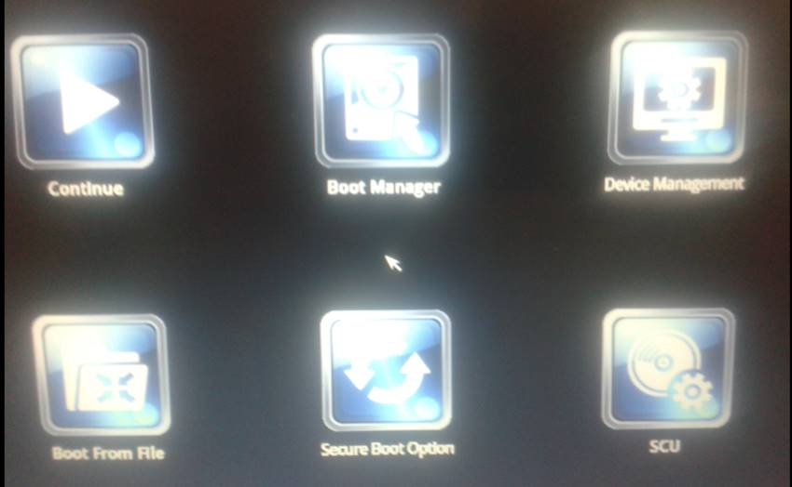

В boot Manager выбираем загрузочную флешку и загружаемся с нее нажав Enter:

Если в меню не появилась загрузочная флешка, значит она была неправильно сделана.

Далее происходит стандартная установка Windows.

